Buenas. Bueno, aquí andamos otra vez, con las piernas y tal.

Como hubo gente que lo hizo **super mal** en el primer token, ya fuera por pánico, estupidez, mala intención, etc (hijos de perra que me vendían 40k en la cara, mamones, ni se imaginan la happy-carita que tenía hasta ver una vela roja más grande que los cuernos de Juan Guarnizo); ahora nos toca hacer las cosas **super bien**.

Ahora somos más y algunos tenemos más experiencia, así que aquí os iré dejando tips y vídeos que os sirvan de consejito (ya sean vídeo míos, de Dalas, o de otra gente, who knows).

* Apoyad A FULL en redes, haciendo tweets, interactuando con tweets que hablen bien del token, etc, sobretodo tweets en inglés para llegar a comunidades externas.

No sabéis inglés? Me suda la polla, me suda la polla pero mucho, pero ojo no de calor, no, es que me suda la puta polla, en el sentido de que leo esa frase y me suda la polla, dicho en inglés: “my dick is sudating”. Usad ChatGPT para traducir si lo necesitáis, pero haced algo, **TENEMOS QUE RECREAR EL ÉXITO DE PAMBI (1) PERO BIEN HECHO**.

Den apoyo y también denme un pollo.

* No empecéis a vender hasta MÍNIMO dos días después de salir al público el token, ¿por qué? Porque los dos primeros días los que más compren serán los de la comunidad de Dalas, y no es plan de vendernos entre nosotros hijos de la grandísima puta (con respeto y amor).
* Cuando vayáis a vender, HACEDLO CON VENTAS PEQUEÑAS, no saquéis 10k de una sola venta, porque provocáis una vela roja ENORME. Imagínate sacar 40k haciendo sangrar el token, qué recuerdos, cómo nos reímos todos en aquel entonces.

… A mí no me hizo ni puta gracia.

Pequeño aviso, el que haga sangrar el token se va a ir baneado del servidor de Dalas, Dalas Review, o para los haters: Dallas, Texas. Dicho por el propio staff:





* Si veis que ya hay una vela roja, NO VENDÁIS MÁS, solo haréis que esa vela se haga MÁS GRANDE y podría haber panic sell por ello; da igual si vendéis poco, **no debemos juntar nuestras ventas porque terminan provocando una vela enorme**.

No juntemos las velas rojas ni tampoco las otras velas (o sí?!?!?! NO, ESTO NO ES TINDER)

* Tened cuidado, **hay haters que nos van a intentar asustar haciendo ventas**, esto lo digo porque ya han habido quienes planean hacer eso. Por tanto, no os preocupéis si veis una bajada, es para intentar asustarno, no seáis idiotas de vender y hacer la bajada más masiva PORQUE ESO ES LO QUE QUIEREN.

Por favor, cabeza fría, si hacéis eso, los haters obtendrán lo que buscan, y ocurrirá lo que pasó con PAMBI (1).

* No tiréis fud, al contrario, sed POSITIVOS, muy muy positivos, recordad que fue el positivismo del inicio y el empeño del inicio lo que nos hizo llegar tan alto en tan solo cinco días, y si hacemos lo mismo ahora que somos más, **podemos llevar esto incluso más alto que PAMBI (1).**

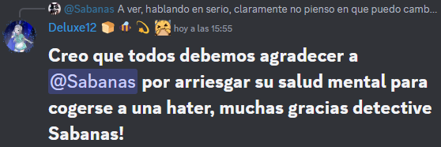

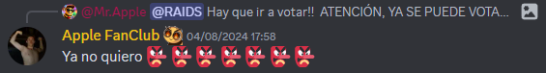

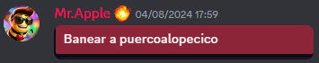

“Ay pero puerco, es que tengo miedito, no confío en la comunidad por lo que hicieron algunos, buaaa buaaa”

**CÁLLATE, no sabes lo jodidamente cagado que estuve yo con PAMBI (1): una vela roja enorme, yo holdeando mientras otros me vendían decenas de miles, todos mis conocidos diciéndome que me habían estafado, el chat estaba revuelto de tanto fud, y cuando leí el mensaje de Dalas diciendo “vendan la inversión inicial, esto no tiene vuelta atrás”, mi corazón se paró, sentí presión desde todos los putos ángulos; y ni un solo comentario negativo habréis visto de mí, NI UNO SOLO, no tenéis excusa, no hay excusa, yo sé lo mierda que se sintió y jamás provoqué fud.**

* Si este token enlista en algún exchange, POR DIOS, NO VENDÁIS EN EL ANUNCIO.

Una última cosa, este token no es para los “manos de papel”.

HOLDEAD, SI TENÉIS MIEDO, VOLVED A ESTE DOCUMENTO, REVENTAD LA PUTA MESA DE UNA HOSTIA Y GRITAD “NO SOY UN PUSSY, NO VOY A VENDER”, **COMEROS LA PUTA SILLA SI ES NECESARIO, ARRANCAD LA CORTINA A MORDISCOS Y FOLLAROS A LA ESPOSA DEL VECINO DE FORMA COMPLETAMENTE GRATUITA**.

**VÍDEOS RELEVANTES A MIRAR.**

* Os dejo este vídeo poniendo de ejemplo a PAMBI y explicando lo que NO debéis hacer con el próximo token de Dalas.

[**https://www.youtube.com/watch?v=qDKKuD6WT54**](https://www.youtube.com/watch?v=qDKKuD6WT54)

* Aquí un ejemplo de un sujeto que hizo profits enormes con PAMBI y luego ni siquiera tuvo la decencia de defender a Dalas de las acusaciones de “Dalas hizo perder millones a su comunidad”.

[**https://youtu.be/m_wfFE_BdAg?si=c5gM5tLmn4zYBh7D**](https://youtu.be/m_wfFE_BdAg?si=c5gM5tLmn4zYBh7D)

* Aquí la primera parte del vídeo de Dalas hablando de su futuro nuevo token.

[**https://youtu.be/HLGejaInE98?si=WtDVsMZAbvif8vhX**](https://youtu.be/HLGejaInE98?si=WtDVsMZAbvif8vhX)

* Aquí la segunda parte del vídeo de Dalas, esta vez hablando de las ganancias de su comunidad **Y SOBRE CÓMO HACER VENTAS SANAS CON DCA Y LIMIT**!!!

[**https://youtu.be/evQfUu_ISHQ?si=q56sc9B86pvwb7pN**](https://youtu.be/evQfUu_ISHQ?si=q56sc9B86pvwb7pN)

* Aquí la tercera parte del vídeo de Dalas, haciendo un tutorial de como prepararse para la compra del nuevo token de Dalas.

[**https://youtu.be/D9BV5SejWe0?si=PSlkzMhkT994oOMN**](https://youtu.be/D9BV5SejWe0?si=PSlkzMhkT994oOMN)

* Aquí tenéis un directo en el canal de Twitch de Rauru, donde hace un tutorial de cómo usar el bot de Telegram “Trojan” para hacer compras y ventas sanas (con limit y DCA).
* Directo de Rauru:

[**https://www.twitch.tv/videos/2229285150**](https://www.twitch.tv/videos/2229285150)

* Enlace al bot de Telegram:

[**https://t.me/odysseus_trojanbot?start=r-sabanas4**](https://t.me/odysseus_trojanbot?start=r-sabanas4)

[Esto no es consejo de inversión, son recomendaciones para no tirar el token de Dalas, recordad que siempre hay riesgo, pero por favor os lo pido, haced esto bien, demostremos ser una comunidad que haga la GRAN diferencia]

**PROMOCIÓN PARA EL NUEVO TOKEN DE DALAS.**

Uno de los motivos esenciales por los que PAMBI se volvió tan jodidamente popular, al punto de llegar a ser internacional, fue precisamente la promoción que nosotros, la comunidad, le dimos.

Ahora somos más en el chat de inversores, y muchos de nosotros, que no teníamos casi experiencia al entrar en PAMBI, somos mucho más conocedores, confío plenamente en que podemos darle la misma visibilidad (o quizás, incluso MÁS) que le dimos a PAMBI.

**He aquí un par de consejos para promocionar BIEN el token:**

- Twitter: debemos poner tweets, EN INGLÉS sobretodo para que lleguen a comunidades externas, hablando positivamente del nuevo token. La explicación de lo que trata el token es:

"Un token con un cierto tiempo de vida que, al llegar el contador a cero, podrá ocurrir una rugpull o, por el contrario, una quema masiva de tokens. Además, en caso de que se quemasen los tokens, existe una posibilidad MUY alta de que Dalas Review, el mayor KOL hispano del mundo cripto y el creador de PAMBII, enliste la moneda en algún exchange muy conocido"

Esa es la temática del token, una idea creativa y que mete hype. A la hora de hacer tweets, **sed algo originales**, no hagáis copia y pega de mi mensaje, hijos de perra, modificadlo a vuestra manera y poned varios tweets sobre ello; todavía no sabemos el nombre del token, pero cuando lo conozcamos, **recordad poner el # con el nombre de dicho token, para poder hacerlo viral**.

Si por ejemplo el nombre del token es "BOMB" (**esto es solo un ejemplo, todavía no se conoce el nombre real lmao fr fr**), en cada tweet que hagáis, ponéis el hashtag "#BOMB" (y también el símbolo $BOMB, ambas cosas están bien). Recordad: **tweets en inglés**, si necesitáis usar ChatGPT para traducir, hacedlo, el caso es llegar a comunidades externas.

Además de poner tweets, también debemos RESPONDER a gringos que pregunten por memecoins y apoyar nuestros propios tweets: **id mandando en el chat vuestros tweets para darle apoyo entre todos**.

- Votad positivamente **A DIARIO** en Dexscreener y CoinMarketCap:

Volvernos tendencia en Dexscreener y CoinMarketCap es ESENCIAL, la gente que busca allí memecoins a diario nos tiene que ver. Cuando salga el token en dichas páginas, **actualizaré este documento con los respectivos link donde deberéis votar**.

Tenéis que crearos una cuenta si no tenéis (es muy sencillo, no seáis vagos, cabrones), y votar; los votos son una vez por día, así que tenéis que acordaros de cada día votar para poder darle muchísima visibilidad a este token.

Aquí os dejo dos fotos adjuntas donde señalaré cuáles son los botones para votar positivamente (SON FOTOS DE EJEMPLO, NO TENÉIS QUE IR A LA MONEDA QUE SE MUESTRA EN LA FOTO, TENDRÉIS QUE IR A LA MONEDA QUE SAQUE DALAS, LA CUAL AÚN NO SE SABE CUÁL ES).

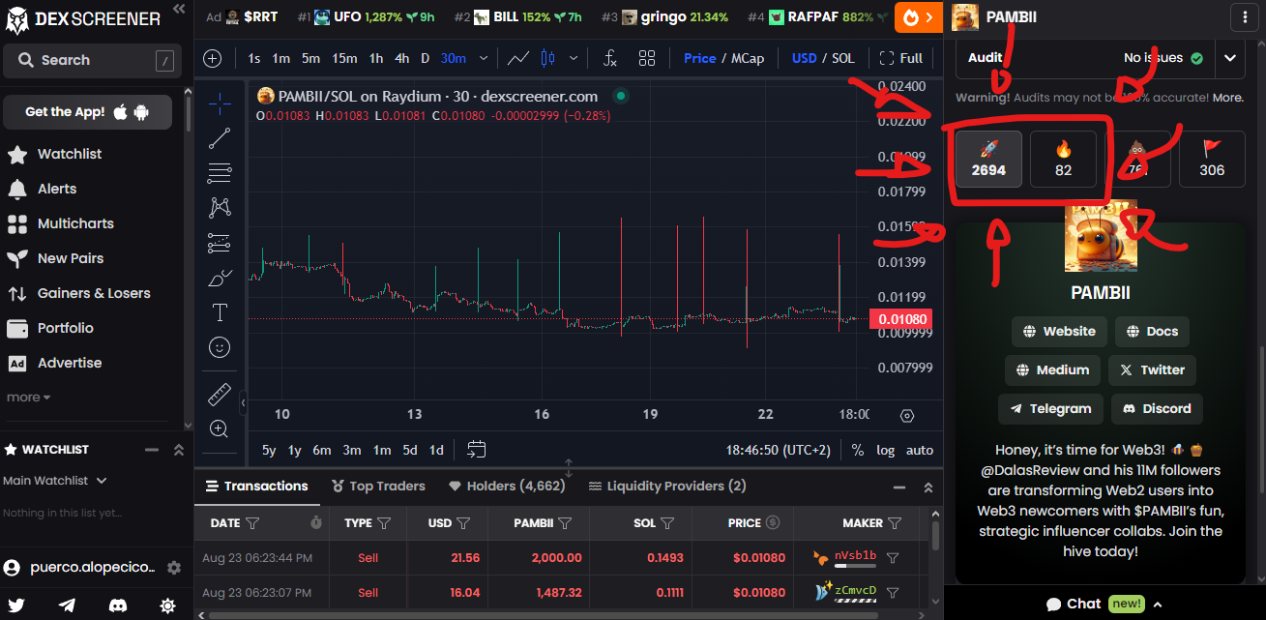

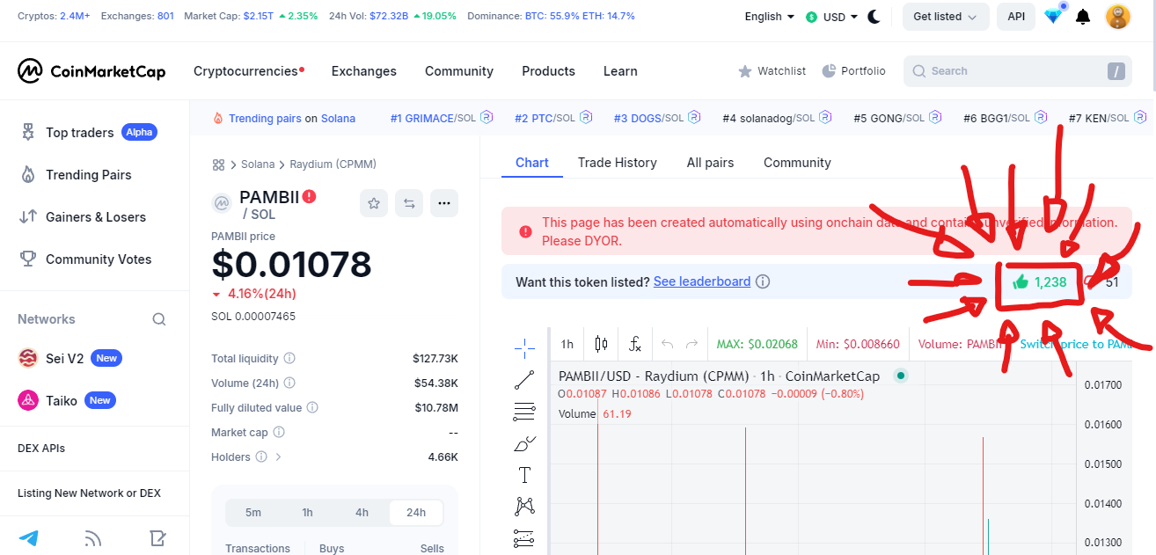

Si hacemos esto bien, **podríamos llegar incluso a lo que llegó PAMBI**, ya con lograr un 10% de lo que logró PAMBI sería un exitazo, pero si nos juntamos bien bien bien, podríamos llegar al mismo nivel o, quién sabe, quizás hasta superarlo.

Recordad que **en cinco días, con PAMBI, llegamos a ~0.06$**; si no hacemos ventas agresivas (en los primeros mensajes de este foro tenéis la clave de cómo hacer ventas SANAS, sin destruir el token) y le damos muchísima publicidad, podemos llegar muy muy muy lejos.

A medida que Dalas vaya subiendo más vídeos y consejos sobre el nuevo token, iré editando estos mensajes y publicando otros nuevos aquí, para que tengáis toda la información bien reunida.

**Por favor, no tiréis fud, tranquilidad y paciencia en los dips, ventas sanas sin provocar caídas, publicidad al máximo; y vamos con todo.**